ВОЛИНСЬКИЙ ОБЛАСНИЙ ЕКОЛОГО-НАТУРАЛІСТИЧНИЙ ЦЕНТР
ВОЛИНСЬКОЇ ОБЛАСНОЇ РАДИ

СМІТТЯ СОРТУЙ –
ПЛАНЕТУ РЯТУЙ

Підготувала:
Руслана Уєвич
(керівник гуртків)

ЗМІСТ

Вступ ……...…………………………………………………….….………………………3

І. Час змін……………………………………………….…………………………..……….4
ІІ. Екологічний тренінг «Сортування сміття – запорука щасливого майбутнього»
(тренінг для дітей молодшого віку) ……………………………………………………....6
ІІІ. Екологічний квест «Життя планети починається з тебе»(тренінг для дітей
середнього віку)……………………………………………………………………………13
ІV. Додатки ………………………………………………………………………………...23

Список використаних джерел …………………………………………………………….27

ВСТУП
Любий друже! Чи задумувався ти колись у якому найпрекраснішому регіоні України ти живеш?
Волинь – розташована на північному заході України в межах Поліської низовини та Волинської височини, у зонах мішаних лісів і лісостеповій. Багатство її полягає в озерах (понад 220), річках загальною протяжністю понад 3000 км., лісах (649,1 тис га.), вся вона потопає в зелені і квітах. На благо нашого регіону працює багато людей, які будують нові будинки, виготовляють потрібні у кожному домі речі.
Але у нашого регіону є ворог, якого ми намагаємося не помічати, тому що цей ворог скрізь. У нього є ім'я – СМІТТЯ. І одного чудового ранку Волинь та й вся країна може потонути у його купах, і забрудняться повітря, земля і вода.
За кілька останніх десятиліть сміття перетворилося на глобальну проблему людства. В океанах утворюються цілі острови з пластику та іншого непотребу. Розвинені країни вже давно взялися за розв’язання цієї проблеми, почали переробляти свої відходи, у багатьох країнах ЄС це прибутковий бізнес.
Україна поки що робить перші кроки у вирішенні сміттєвого питання. За підрахунками активістів-екологів, сьогодні сьома частина країни потопає у смітті. Щодня кожен українець «виробляє» близько кілограма непотребу. Тільки офіційні звалища займають територію в 43 тисячі квадратних кілометрів, а це ні багато ні мало – площа Данії. А скільки в нашій країні стихійних звалищ?
Зменшити кількість сміття допоможе його сортування на первинному етапі. Бо лише сортовані відходи можна переробляти. Якщо скидаєте все в одну купу, багато сировини втрачає свою цінність. Тож сортування має починатися вже в оселях українців.
Не треба вигадувати сміттєсортувальної машини. Все, якщо не лінуватися, ви можете зробити самі.
Необхідно завести кілька окремих баків для різного виду сміття у кожному дворі та попередньо його сортувати.
Тож не задавайте запитань: «Куди подіти це сміття?», або «Куди заховати відходи?». Краще запитай: «Що я можу зробити, щоб зменшити кількість сміття у моєму місті?»

І. Час змін
Закинувши в контейнер пакет із сміттям, ми й не замислюємося над тим, що від цього непотребу звільнилися лише умовно: винесли його з дому подалі від очей. Втім, трапляється й таке, коли переповнені металеві смітники стоять непорушно у дворах кілька днів поспіль, а сміттєві "аромати" ще довго нагадують про наше комунальне сьогодення. Йдеться про нову ідеологію поводження з відходами, тобто про роздільне збирання залишків їжі, целофанових пакетів, картонної тари, ганчір’я... Оскільки ця проблема потребує комплексних рішень.
Відходи – будь-які речовини, матеріали і предмети, що утворюються у процесі людської діяльності і не мають подальшого використання за місцем утворення чи виявлення та яких їх власник позбувається шляхом утилізації чи видалення.
Матеріали та предмети, що викидаються як відходи, були виготовлені з дефіцитних природних ресурсів, які неможливо відновити.
На їх виробництво було спожито чимало енергії, а в процесі виробництва спричинений певний негативний вплив на довкілля.
Відходи вивозяться на сміттєзвалище. Сміттєзвалища призводять до забруднення ґрунтів, атмосфери, підземних і поверхневих вод. В той же час, із економічного обороту виводяться мільйони тонн різних матеріалів, які могли б використовуватися як вторинна сировина, зберігаючи значні природні ресурси.

Структура побутових відходів в Україні

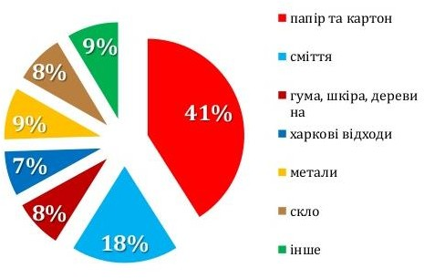

За даними експертів, наразі в Україні під сміттям різного виду і походження зайнято 160 тисяч гектарів земельних угідь. Виникла навіть наука про смітники — техногенна геологія. Модуль техногенного навантаження на одиницю площі нашої країни становить 41391 тонну на квадратний кілометр, відповідно на одного жителя — 480 тонн. Це позамежні цифри.
Щороку в країні створюється 12 тисяч несанкціонованих сміттєсховищ, оскільки полігонів для сміття просто не вистачає (нині у нас є понад 700 сховищ твердих побутових відходів, а ще 500 потрібно збудувати). З усієї маси сміття утилізації або переробці підлягає лише 3%.
Мабуть, найточнішим показником рівня організованості і цивілізова- ності країни є ставлення її жителів до проблеми сміття. Необхідно, щоб усі жителі країни попередньо його сортували. В Європі рекордними показниками організованості можуть похвалитися швейцарці й німці, які не лінуються віднести електричні елементи в певне місце, скляні пляшки вкинути в один контейнер, пластикові - в другий, папір - у третій, органічні рештки - в четвертий.
За словами фахівців, розділення сміття зменшить до 40% кількість відходів, що йдуть на сміттєзвалища, решта сміття (60%) буде направлятися на сміттєпереробні заводи..
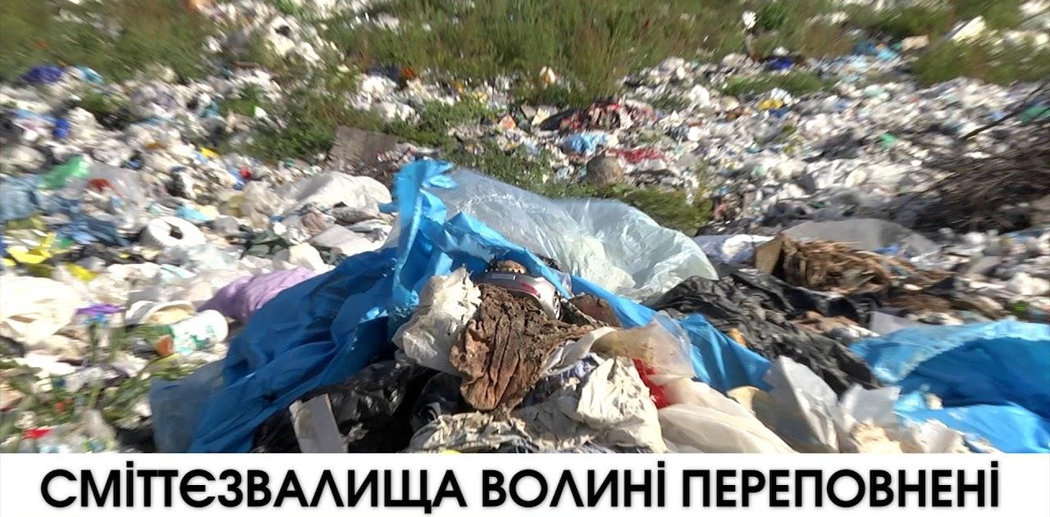

ІІ. ЕКОЛОГІЧНИЙ ТРЕНІНГ
Сортування сміття – запорука щасливого майбутнього
(тренінг для дітей молодшого віку)

Мета: - звернути увагу дітей на проблему утилізації та сортування сміття, ознайомити їз екологічними проблемами сучасності;
  - розвивати вміння шукати шляхи подоляння екологічних проблем;
  - виховувати загальнолюдські цінності.
Обладнання: мультимедійний проектор, відео презентація, картки, маркери, м’ячик.

Хід тренінгу
І. Вступна частина.
- Привітання.

Земля у нас одна єдина і подивись скільки навколо дива, та щоб дива ці зберегти, повинні дещо знати ми. Ви запитаєте: "Що ж знати, які знання потрібні нам? Я відповім: "Зовсім не важкі та пам'ятати варто вам, ось декілька, послухайте ж, будь ласка: Цукерку з'ївши, фантик не кидай, грунтам то сотні літ мороки, а на природі побувавши, за собою добре прибирай, бо звірі теж сміття не люблять в себе вдома. Рослини, й риби, й звірі і птахи - живі істоти, зовсім як і ми, тож не потрібно ображати їх намарно, не стало, щоб в житті нашому хмарно. Й це не метафора підібрана до слова, бо біосфера-це тобі не жарт, баланс її порушити - вже й не така складна робота, й стихійних лих тоді вже нам не минувать. Тож всі: малі,старі й дорослі, планету нашу бережіть, це наш корабль, який віки всі до мрії нас несе скрізь мить.

- Знайомство
Учасники сідають у коло, кожен (по черзі) називає своє ім’я, свій настрій та вказує, з чим в лісі він себе асоціює (це може бути рослина, тварина або явище) і чому.

- Обговорення правил роботи тренінгової групи
Учасники разом із тренером визначають правила роботи групи. (Запис на дошці)
- Не насміхатися.
- Бути чесним.
- Поважати інших.

- Бути «тут і зараз».
- Вимкнути мобільні телефони. 6.Не перебивати інших і т. д….

- Проблемне питання
Жила була красуня. Милувала вона своїми чистими блакитними очима, дзвінким життєрадісним голосом, що розливався пташиним щебетом, линув перегуком лісових жителів та видзвонював крихітними цвіркунами. Розвіювалося на вітрі її розкішне волосся з переплетеного березового та вербового гілля. А ще красуня мала чарівну вдачу, ступить крок – і заллється все навколо бузковими кольорами, засміється – і розсиплеться пролісковий цвіт, притихне в задумі – і видніється рожевий образ. А ім’я цієї красуні було Земля.
Та минав час, почали тьмяніти і міліти її оченята – озерця, рідшати її волоссячко – ліси. Немов хворою вона ставала та з кожним днем недуга оволодівала її все більше, більше і більше……..
Давайте ми з Вами зараз подумаємо та назвемо фактори, які нищать Землю! (на стікерах пишеться фактор(причина), яка негативно впливає на екологічний стан землі та вішаємо на загальний малюнок Землі)
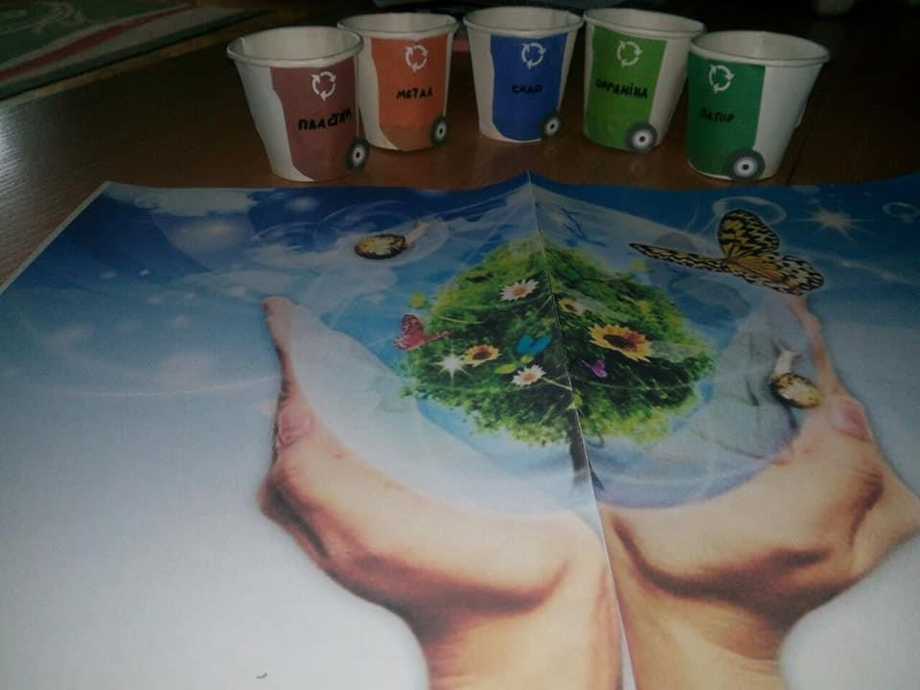

ІІ. Основна частина

  - Інформативне повідомлення
Очевидно, що підвищення якості життя пропорційно збільшенню кількості відходів, що продукує людство. Статистика каже, що звичайна сім’я викидає щоденно в середньому 5 кг сміття. Звичайне сміття оточує нас скрізь: воно під ногами, в лісі, в кущах, в річках, морях, під вікнами багатоповерхівок. В смітті граються наші діти. Воно стало атрибутом нашого життя. Екологи називають проблему засміченості екологічною катастрофою. Скоро сміття поглине нас, нашу цивілізацію.

  - Що таке сміття? Чим воно загрожує життю та здоров’ю людства?
Сміття: Загрози
Поліетилен, пластмаса, скло, будівельні відходи, залишки їжі, метали, деревина, дрібне побутове сміття, папір, непотрібні речі.
Сморід – хвороби дихальних шляхів, астма, алергія, отруєння, хвороби печінки.
Виділення хімічних речовин – отруєння, хвороби печінки, нирок, очей,
рак.
Забруднення водойм – неможна купатися, отруєння, хвороби шкіри,
мор риби, лептоспіроз.
Типовий склад міських відходів:
- папір – 14%
- мілке сміття – 17,9%
- гума, шкіра, деревина – 8,1%
- харчові відходи – 7,5%
- метали – 8,7%
- скло – 8,21%
- інше – 1,6%
Висновок. Сміття, його величезна кількість навколо призводить не лише до засміченості, а й до хвороб людини.

  - Вправа сортування
Одним із перших кроків до утилізації сміття є сортування відходів. Різне сміття, змішане в одному пакунку, має незначну цінність. Правильно розсортовані відходи цінуються значно більше. Саме тому наше наступне завдання «Сортування відходів»

Учасники діляться на три групи, отримують «набір сміття»(картки), яке потрібно розподілити по «бакам» (коробкам). (В пакунку є склотара, газетний папір, пластикові пляшки, металеві відходи, батарейки)
Обговорення: Що було складного при виконанні завдання? Що заважало сортувати сміття?

  - Вправа «Юні екологи»
Уявіть себе екологами, як би ви діяли, щоб змінили? (на стікерах пишеться фактор(причина), яка позитивно впливає на екологічний стан землі та вішаємо на кольоровий малюнок Землі)
  - Вправа «Лист у майбутнє»
Екологічна проблема - засміченості дуже актуальна на сьогодні. Людство перестало бути господарем у своєму домі. Викинути сміття стає звичним, перетворюється на погану звичку. Страждає від цього й наша країна. За статистикою Україна посідає перше місце в Європі за кількістю відходів на душу населення… і є лідером по кількості онкохворих та хворих на алергію і серцево-судинні захворювання. Чи не бачите ви зв’язку між цими сумними лідерствами. Стурбований таким сумним становищем і всесвіт. Наша блакитна, планета, почала тьмяніти, покриватись брудом та сміттям . Ми, підростаюче покоління, освічене, культурне, яке дбає про своє здоров`я, своє майбутнє та про майбутнє своїх дітей напишемо листа в майбутнє, нащадкам із своїми пропозиціями. Що робити, щоб зменшити кількість сміття ( (на кольорових листках формату А4 діти пишуть листа у майбутнє(можна групами) та згорненими кладуть в бутилу, яку в подальшому ховають в потайне місце)

ІІІ. Заключна частина
- Зворотній зв'язок
Усвідомлення потреби в очищенні планети до кожного з людей приходить по-своєму. Але приходить час — і кожний розуміє нерозривну єдність із землею. Адже на цій землі зросли наші діди і батьки, на ній вчилися ходити ми і зроблять перші кроки наші нащадки. Споконвіку боронили цю землю наші предки, берегли її як найцінніший скарб. Вона завжди була їхнім багатством, яким пишались і яке захищали. Беручи від природи її дари, люди розуміли, що цих щедрот буде значно більше, якщо вони берегтимуть природу. Потрібно нарешті зрозуміти, що людина — це частинка великої матері-природи, яку не слід підкорювати, а треба жити з нею в гармонії.
Діти прикрашають Землю квіточками з паперу.

- Прощання

Побажання своїм друзям.(Всі встають в коло та бажають всього найкращого, передаючи м’ячик один одному)

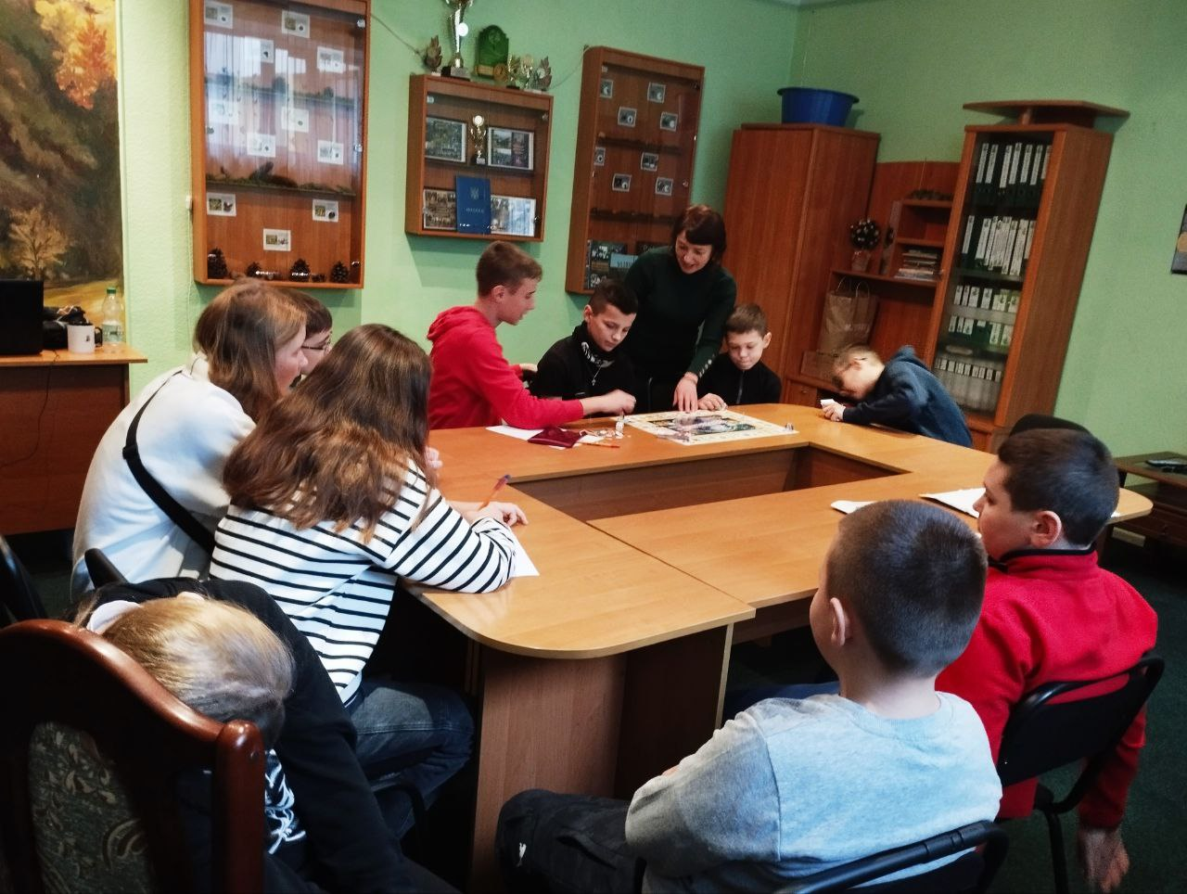
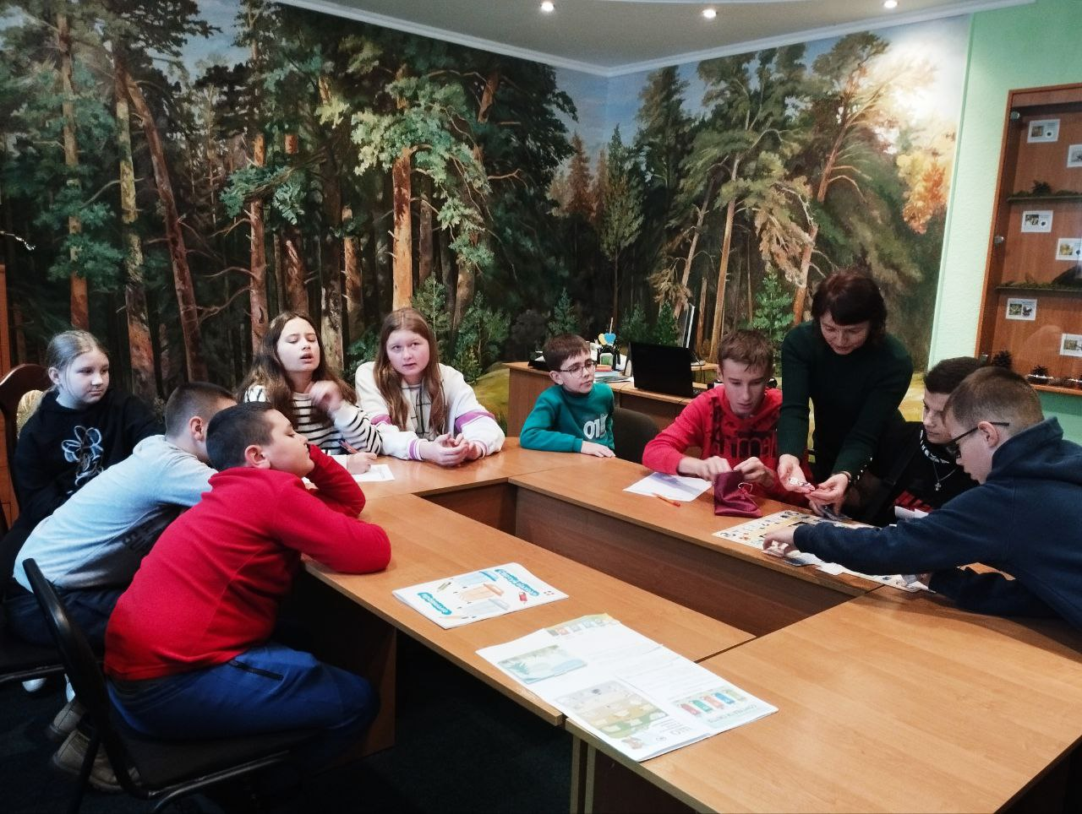

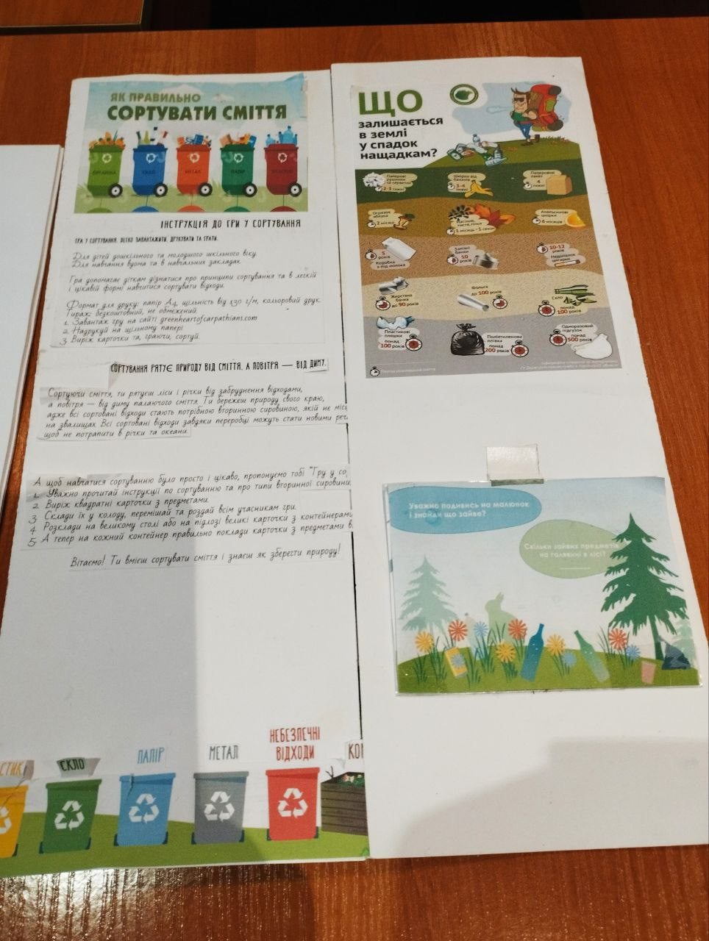

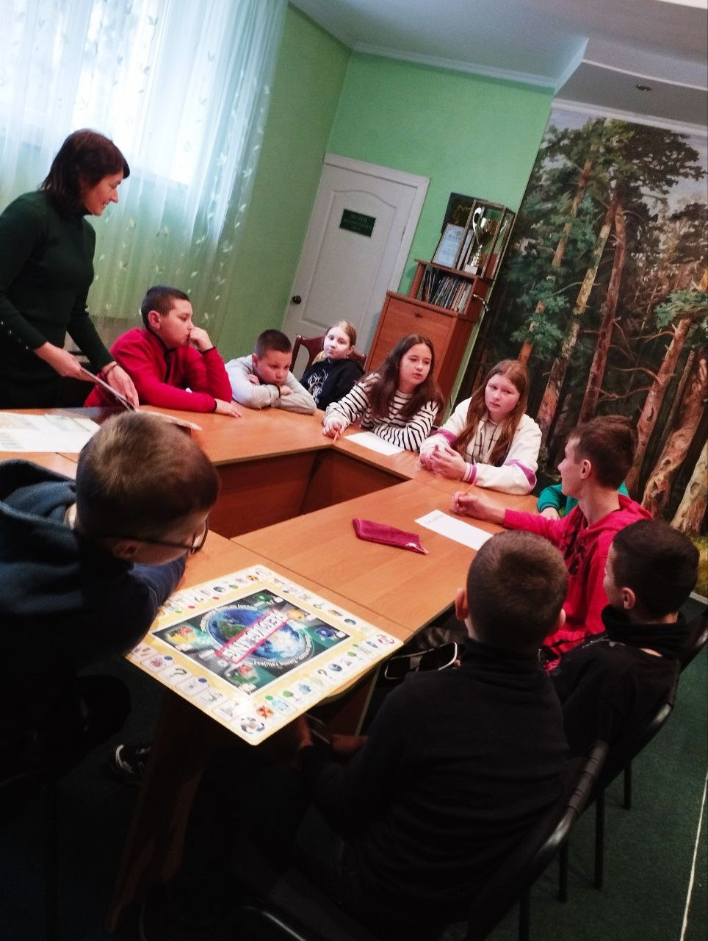

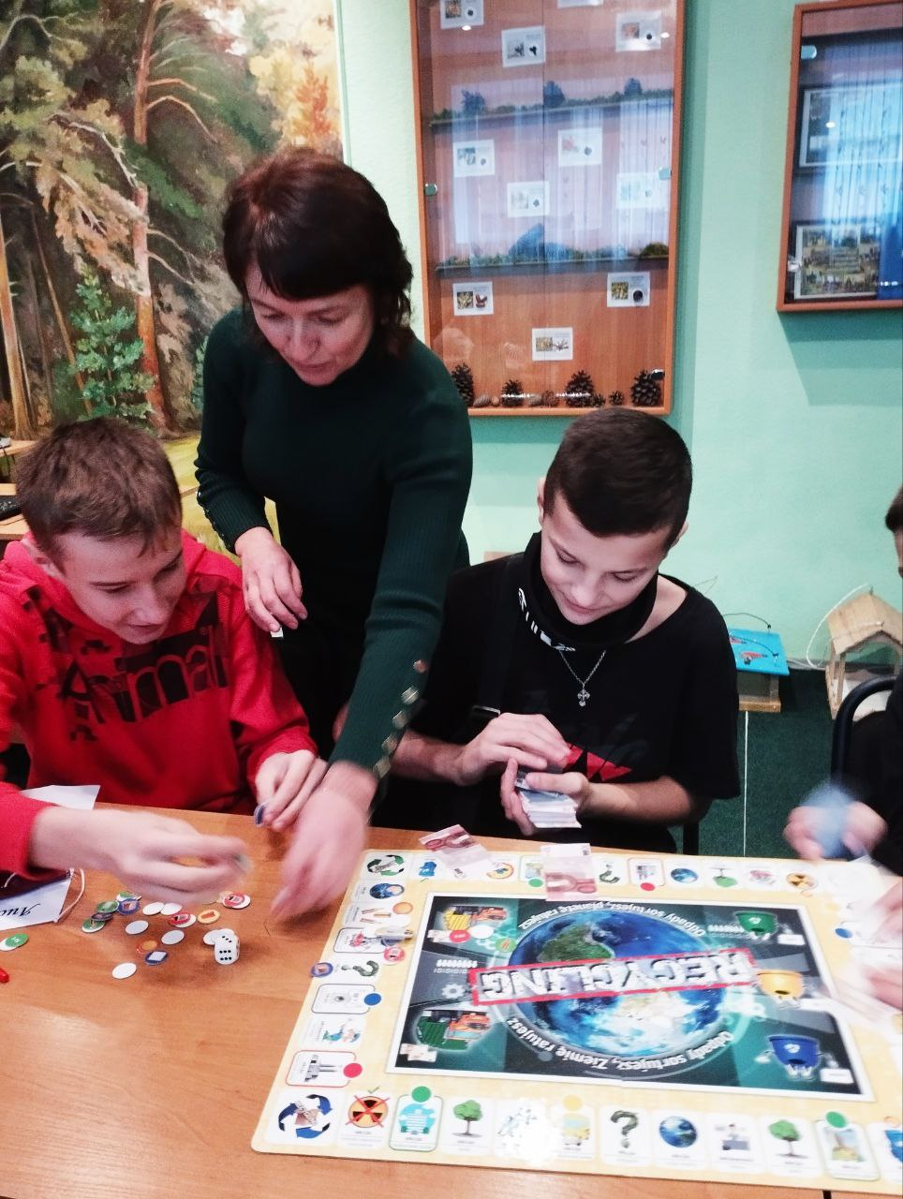

ІІІ.ЕКОЛОГІЧНИЙ КВЕСТ
ЖИТТЯ ПЛАНЕТИ ПОЧИНАЄТЬСЯ З ТЕБЕ
(тренінг для дітей середнього віку)

Мета: формувати у дітей основи екологічної культури, бережливе ставлення дитини до навколишньої природи, до себе і до людей.

Завдання:
– освітні (учасники засвоюють нові знання і закріплюють наявні, знайомляться з глобальними проблемами забруднення планети Земля; вчити вирішувати екологічні завдання і проблеми);
- розвиваючі (в процесі гри підвищується освітня мотивація, розвиваються творчі здібності та індивідуальні позитивні якостей вихованців, формуються дослідницькі навички, здійснюється самореалізація вихованців);
- виховні (навчити дітей взаємодіяти в колективі однолітків, підвищити згуртованість, розвивати самостійність, активність та ініціативність; формувати навички толерантності, взаємодопомоги та інші)
Матеріально-технічне забезпечення заходу: назви станцій, матеріали для виконання завдань(коробки для сортування сміття, папір, скло, органічні відходи, метал, пластик), різнокольорові хустки для капітанов.
Додатки: таблиці з правилами сортування сміття, назви станцій, маршрутний лист.

Форма організації заходу: квест
Хід заходу

І. Організаційна частина.
Добрий день, шановні друзі! Зібратися разом - це початок, Триматися разом - це прогрес, Працювати разом - це успіх! Бажаю успіху!
- Привітайтеся один з одним, усміхниться, щоб квест пройшов у теплій дружній атмосфері, адже: «Якщо хочеш, щоб життя тобі усміхнулося – спочатку усміхнися сам життю». Усміхнімось, друзі, квітам, травам, деревам і людям. І нехай в усьому світі краси й добра прибуде.

ІІ. Основна частина.
Ведучий. Сьогодні ми будемо проходити квест «Життя планети починається з тебе», подорожувати станціями та виконувати завдання.

Правила гри:
Наш квест складатиметься з п’яти станцій. На кожну відводиться 10 хвилин. Кожна команда отримує маршрутний лист, на якому вказані назви станцій і почерз їх проходить. Перехід від станції до станції сповіщає свисток.
Діти діляться на 5 команд, кожна отримує свою назву та дороговказні листи з назвою пунктів: Органіка, Папір, Метал, Скло, Пластик.
Ведучий. Діти, ви готові вирушити у подорож? Розпочинаймо!!!

Додаток (інформація по кожній станції).

IІІ. Підведення підсумків.
Вкінці квесту команди беруть пакети з сміттям та сортують сміття у завчасно підготовлені баки.

Заключне слово.
Ведучий. Дорогі діти, ви сьогодні дружно попрацювали. В результаті чого дізналися важливу інформацію про те, як правильно сортувати сміття.
Ми – рятівники і охоронці нашого величезного будинку під назвою
«Земля». Спробуємо зробити все, щоб наша планета стала чистою і квітучою. Світ у наших руках.
Учасникам гри довелося чимало попрацювати – розгадувати складні інтелектуальні завдання і головоломки, відгадувати загадки про рослинний і тваринний світ, просуваючись від однієї станції до іншої. За успішне виконання завдань на кожній станції гри учасники отримували бали.

Звучить пісня «Кольорова планета» А. Побужанська

ІV. Нагородження команд

Додаток 1

Станція “Папір ”
Ведучий 1. Добрий день! Вітаю вас на станції «Папір»!
А чи знаєте ви що, використаний папір — макулатуру — можна переробити на новий. Це допомагає зберегти дерева. На жаль, в Україні переробляють дуже мало макулатури — лише один використаний аркуш з тисячі має шанс знову стати корисним. Решта ж потрапляє на смітник.
В Японії 6 зошитів з 10 виготовляють з макулатури. Ми з вами можемо навчитися дбати про збереження лісів не гірше від японців! Для цього треба збирати вдома старі зошити, альбоми, коробки з-під продуктів, обгортки, газети, рекламні оголошення та здавати все це до пунктів прийому макулатури.

Цікавинки про папір
- Майже 2000 років тому китаєць Цай Лунь винайшов папір, використавши для його виготовлення деревину. Так, саме її. Перший папір був зроблений з тутового дерева. Сьогодні різні види паперу вимовляють з різних порід, а найбільше з – хвойних.
- Виявляється оси вміють виготовляти папір! Вони пережовують деревину, отриману масу висушують і використовують у будівництві своїх осель.
- Як ви гадаєте, скільки разів можна скласти один аркуш паперу? Спробуйте! Ось побачите: більше як у 7разів у вас точно не вийде. Причому незалежно від розміру аркуша.
- У лагуні Венеції виростає 500 тисяч тонн водоростей. Довгий час місцеві мешканці не знали що з ними робити. Одна фірма придумала спосіб позбутися набридливих водоростей та ще й мати з того зиск із них, почали виготовляти папір. Він цупкіший за звичайний і придатний для друку листівок, які користуються попитом туристів.
- В Індії, де вирощують чай довго шукали, з чого виготовляти одноразові пакетики для нього. Після багатьох спроб індійці нарешті з’ясували: найпридатніші для виготовлення такого паперу коноплі.
- Раніше люди вміли виготовляти папір лише сіро-коричневого кольору, й через це ті, хто багато читав швидко втрачали зір. Лише 200 років тому було відкрито хлор – хімічну речовину, яку стали використовувати для відбілювання паперу.
- Американець за рік витрачає 300 кг паперу, африканець – менше 1 кг, українець – близько 25 кг. Чи можна зменшити цю кількість? Як? Що можеш для цього зробити ти й твоя родина?

Загадки

  - Де починається життя книги? (У лісі)

  - З якого матеріалу було виготовлено найпершу книгу? (Папірус)

  - Його винайшли китайці.
У нас його виготовляють з дерева. Він легко горить.
На ньому звичайно малюють чи пишуть.(Папір)

  - Викинутий папір «з'їдять» невидимки-мікроби за: а) 1–2 роки;
б) 2–5 років;
в) 20 і більше років.

  - Дуже я потрібна всім – І дорослим, і малим.
Всіх я розуму учу,
А сама завжди мовчу. (Книга)

  - В ньому я пишу весь час І не тільки я – весь клас! Пишем гарно, як один!
Бо «обличчя учнів» він. (Зошит)

Станція “Пластик”
Ведучий 2. Діти, вітаю вас на станції «Пластик»! На цій станції вам доведеться пройти дуже цікавий екологічний квест! Ви зможете дізнатись як правильно сортувати сміття під маркування «пластик» та наслідки шкідливе забруднення Землі цим матеріалом.
- Чи знали ви, що звичайна сім’я викидає щоденно в середньому 5 кг сміття? Звичайно, сміття оточує нас скрізь: воно під ногами, в лісі, в кущах, в річках, морях, під вікнами багатоповерхівок. Воно стало атрибутом нашого життя. Екологи називають проблему засміченості екологічною катастрофою. Скоро сміття поглине нас, нашу цивілізацію.
- Виходом з цієї ситуації є сортування сміття. Та як же правильно сортувати пластик?
- Ви готові до пригод? Хочете відчути себе справжніми дослідниками нашої планети? (відповідь дітей). Для цього необхідно правильно відповісти на наступні питання.
- Я буду задавати вам питання та казати три варіанти відповіді, потрібно обрати одну правильну відповідь та пояснити чому, на вашу думку, правильно саме так.
- Тоді, почнемо!

- Більшу частину сміття, що забруднює Землю, становлять:
А) Пластмаса
Б) Скло.
В) Метал.

- Перш ніж почати утилізацію відходів, їх необхідно:
А) Розсортувати.
Б) Зібрати в одному місці. В) Розкришити.

- Для того щоб переробити пластмасу, її необхідно: А) Компостувати.
Б) Спалити у спеціальних умовах.
В) Переплавити.

- Першочергова турбота при виборі звалища:
А) Захист поверхні землі і ґрунтових вод.
Б) Огорожа місця звалища.

В) Укомплектування відповідною технікою.

- Шкідливі викиди впливають:
А) Тільки на ті регіони, де з’явилося забруднення. Б) На прилеглі регіони.
В) Навіть на території, віддалені від місця, де забруднення “побачило світ”.

- Пляшка або банка з пластмаси, кинута в лісі, пролежить без зміни:
А) 10 років.
Б) 50 років.
В) 100 років і більше.

- Молодці, відповідали дуже добре!
- Але для того щоб правильно утилізувати пластикову пляшку, необхідно зробити наступне…(вчитель показую як потрібно деформувати пляшку).
  - Щоб зменшити негативний вплив на НПС, потрібно віддавати перевагу пакетам з наступним маркування…(вчитель показує маркування на пакеті). Або взагалі відмовити від пакетів (показ та обговорення плакату,
  - Сміттєві пакету теж можуть бути біорозкладні. Як знайти такий пакет?
  - Для цього необхідно шукати позначку: «біо» або напис «з турботою про навколишнє природне середовище».
-Взагалі, ми змогли б прожити і без пластику, для цього нам потрібно замінити пластик на інші матеріали (показ та обговорення плакату)
  - Бачу, що ви дуже розумні дітки, тому наступне завдання виконаєте з легкістю. Готові? Отже, почнемо!
  - хто з вас знає як правильно поводити себе у лісі?
  - Зараз я буду називати головні правила поводження в природі, а ви буде мені відповідати так чи ні.
  - Ці всі правила зображенні на нашій квіточці, ви по черзі буду відривати пелюсточки та казати чому саме так потрібно поводити себе в лісі

  - Діти, ви всі молодці гарно попрацювали! Давайте з вами скажемо головне правило! На рахунок три повторюємо за мною:
Збережемо нашу Землю!
Завтрашній день Землі буде таким, яким ми його створимо сьогодні.

Станція «Скло»

Ведучий 3. Вітаю вас на станції «Скло»!
Діти, розкажіть, будь-ласка, як ми використовуємо скло в повсякденному житті? Які ви знаєте вироби зі скла?
А якщо у вас залишилася скляна пляшка, що з нею робити ?
(Продемонструвати дітям пусту пляшку).
Навіщо сортувати скло?
Бо вторинна переробка скла більш економічно доцільна, ніж виробництво нового скла. При цьому зберігається значна кількість енергії та природних ресурсів, а ще зменшується кількість сміття.
Період розкладу скла 4000 років. А тепер завдання:
Порахуйте, скільки помилок зробили хлопці, які прийшли відпочити на річку. Назвіть помилки у вірші С. Міхалкова «Прогулянка».
Ми приїхали на річку неділю провести, А вільного містечка біля річки не найти. Тут сидять і там сидять, загоряють і їдять,
Відпочивають, як хочуть, сотні дорослих і дітей. Ми по бережку пройшли і галявину знайшли, Але на сонячній галявині тут і там порожні банки І, як ніби нам на зло, навіть бите скло.
Ми по бережку пройшли, місце нове знайшли, Але і тут до нас сиділи: теж пили, теж їли,
Палили багаття, папір палили, насмітили і пішли. Ми пройшли, звичайно, повз.
Ей, хлопці, – крикнув Діма, – Ось містечко хоч куди!
Джерельна вода, чудовий вид, прекрасний пляж. Розпаковувати багаж!
Ми купалися, засмагали, палили багаття, в футбол грали, Веселилися, як могли: хороводом пісні співали …
Відпочили і пішли.
І залишилися на галявині біля погаслого багаття: Дві розбитих нами склянки, дві розмоклих бублика, Словом, сміття гора …
Ми приїхали на річку понеділок провести, Тільки чистого містечка біля річки не найти.
Обговорення відповідей.

Станція «Метал»
Ведучий 4. Добрий день! Дуже рада вітати вас на станції «Метал»!
Що ви розумієте під цим словом? Наведіть приклади металів, які ви знаєте.
Чим шкідливий метал?
Метал – це найцінніше сміття на ринку вторинної сировини: його можна використовувати багато разів.
Можна викидати в метал:
  - Алюмінієві банки (від газованих напоїв);
  - Консервні банки;
  - Залізні кришки з-під скляних банок;
  - Бляшані банки (від чаю, кави, цукерок) Як підготувати?
Промити консервні бляшанки, алюмінієві бляшанки максимально стискати,
НЕ МОЖНА викидати в метал:
  - Аерозольні балончики;
  - Використану фольгу
Переплавляють більшість малоактивних металів: кольорові метали(мідь, алюміній, олово), технічні сплави, чавун та ін.
З алюмінію зроблені бляшанки для напоїв а також балончики (косметика). Жерсть — це кришки, консервні бляшанки і кришкі з під консервації.
А чим шкідливі батарейки?
Вчені всіх країн найбільш токсичною складовою електронних відходів визнають батарейки через те, що до їх складу входять солі важких, найбільш токсичних хімічних елементів – Pb, Hg, Cd, Zn, Ni, Mn. Одна пальчикова батарейка незворотньо отруює 20 м² ґрунту або 400 л води.
У нашому місті місця утилізації знаходяться у великих супермаркетах, наприклад «АТБ», «Watsons».

Станція «Органіка»
Ведучий 5.Добрий день! Діти ви потрапили на станцію «Органіка»! Що означає органічні відходи?
Чому в Україні потрібно запровадити сортування органічних відходів
- Тому що це майже наполовину зменшить навантаження на полігони ТПВ, адже органічні відходи складають 25-35% загального об’єму відходів, або більше 50% загальної маси відходів.
- Підвищить ефективність сортувальних ліній, адже коли у змішаному смітті нема вологих органічних відходів, ефективність сортування збільшується.
- З органічних відходів отримують біогаз, який можна використовувати для опалення котелень(що зменшує потребу в вугіллі та зменшує витрати на теплоенергію) або для вироблення електрики.
- Органічні відходи перетворюють на цінне органічне добриво.

Будь-які кухонні відходи у них відправляються до компостної ями на вулиці. А що робити людям, які живуть у квартирах? І мають намір прилаштувати свою органіку, а не викидати дуже корисну для грунту сировину в сміттєвий бак.
Дайте відповідь, що годиться у компост (одна правильна відьповід – один

бал) :

—овочеві очищення, фруктова шкірка і лушпиння (цибуля, насіння)
- яєчна шкаралупа
- каші
- черствий хліб
- залишки чаю та кави
-паперові серветки (без малюнку) та інше. Для компостування категорично НЕ годяться:
- М’ясо і риба
- Напої (соки, компоти, супи, кисломолочні та молочні напої і т.д.)
- кістки
- Шкірка цитрусових (але її можна посушити і влітку робити настій, що

відлякує шкідників)
  - Шкаралупа волоських горіхів
  - Будь-яке масло
  - Фекалії та інше

Додаток 2
Вказівники станцій

І станція Станція «Папір»

ІІ станція Станція «Скло»

ІІІ станція Станція «Метал»

ІV станція Станція «Органіка»

Додаток 3
Зразок маршрутного листа для команд Команда «Джерело»
№  станції | Назва станції | Бали
1. | Станція “Папір ”
2. | Станція “Пластик ”
3. | Станція «Скло»
4. | Станція «Метал»
5. | Станція «Органіка»
6. | Станція «Призова»

Додаток 4
Інформаційні плакати до станцій До станції «Папір»
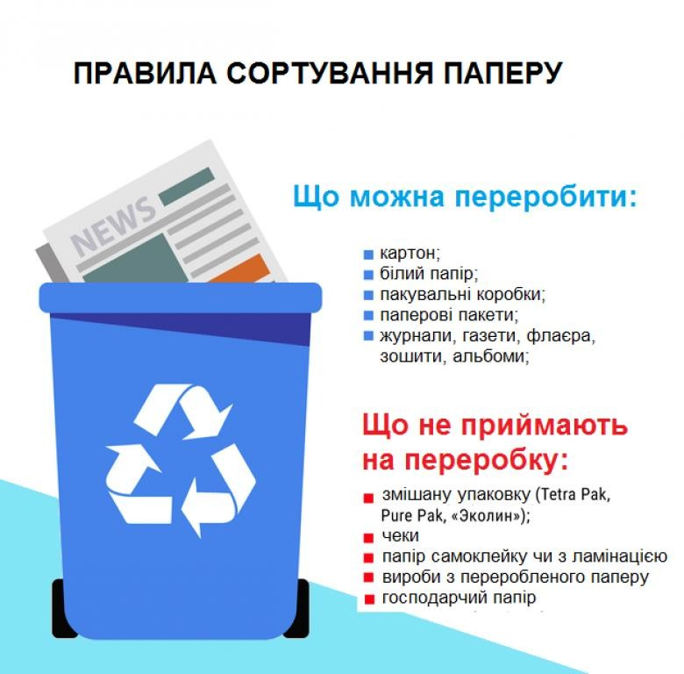

До станції «Пластик»
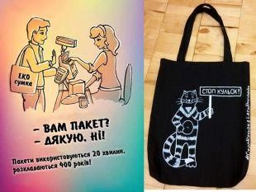
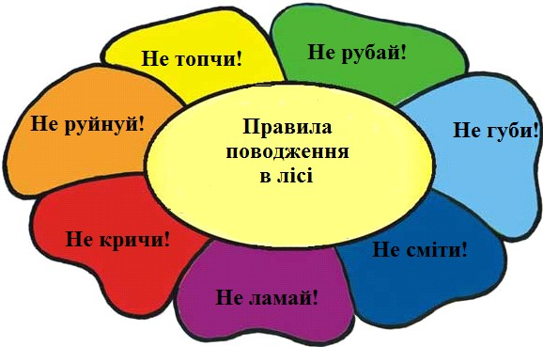

До станції «Скло»
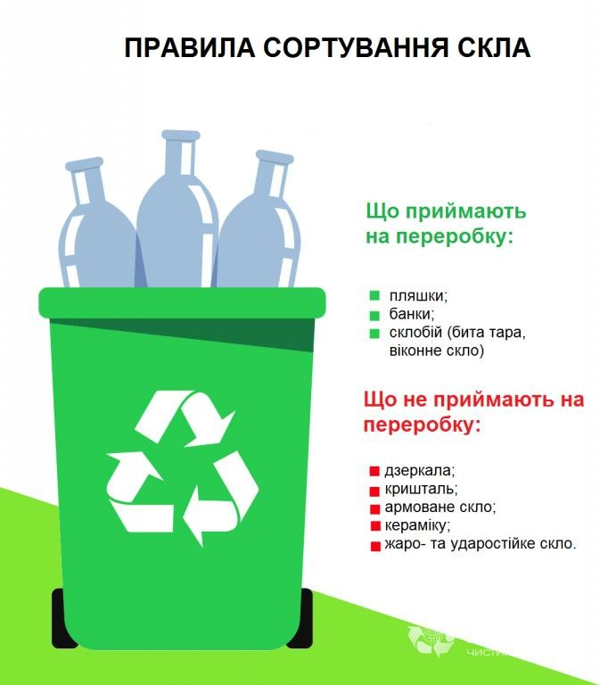

До станції «Метал»
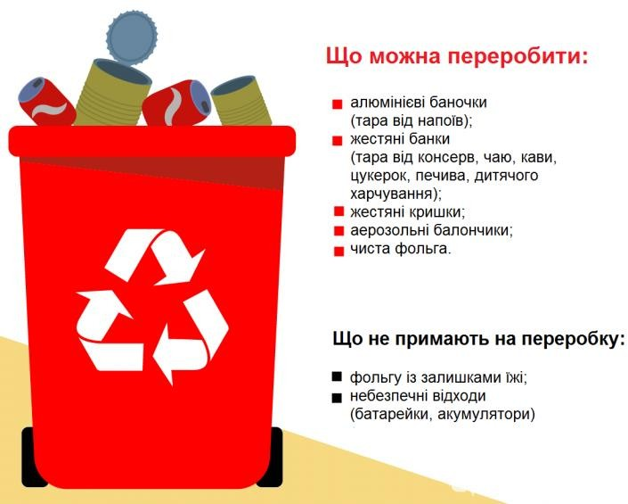

СПИСОК ВИКОРИСТАНИХ ДЖЕРЕЛ

  - Білявський Г.О. Основи екології: теорія та практикум. Навч. пос./ Г.О.Білявський, Л. І. Бутченко, В.М. – К.: Лібра, 2002.-352 с.
  - Вовк П.К. Незаймана краса Волині: розповідь про природоохоронні об’єкти Волинської області / П.К. Вовк, В.К. Терлецький, П.П. Ященко – Л: Каменяр, 1989. – 69 с.
  - Мельникова О.В. Енергозбереження. Посібник з раціонального використання ресурсів та енергії для учнів загальноосвітньої школи. Видання друге виправлене та доповнене. / О.В. Мельникова, А.В. Праховник, ДагАрне Хойстад, Є.М. Іншеков, В.І. Дешко, А.Є. Конеченков – К.:«КВІЦ», 2004. – 104 с.
  - Пруцакова О.Л. Дім, в якому ти живеш. Навчальний посібник для учнів 8-9 класів / О.Л. Пруцакова. – К.: «СЕЕМ», 2006. – 56 с.
  - Рижков С.С. Технології утилізації та рекуперації відходів: методичні вказівки / С.С. Рижков, Ю.М. Харитонов, В.В. Благодатний В.– Миколаїв, УДМТУ, 2003. – 80 с.
  - https : / / vseosvita .ua / library / ekologicnij – trening – ekologicna – kultura – neobhidna - sklado va-nasogo-majbutnogo-72146.html
  - https://naurok.com.ua/ekologichna-gra-kvest-yak-stati-bilsh-efektivnim-u- suspilstvi-poednati-ekologiyu-i-blagodiynist-105685.html
  - https://24tv.ua/sortuvannya_smittya_shho_pro_tse_treba_znati_n1098503
  - https://www.061.ua/news/1854736/vse-pro-sortuvanna-smitta-castina-1- ak-vidrizniti-vtorsirovinu-vid-vidhodiv-aki-ne-pererobluutsa

